תירגול Hash/ מתרגל: דן פלדמן

1. נתונה טבלת Close-hashing (Open addressing). ציין נכון/לא נכון עבור כל טענה.
- הטבלה המתקבלת לאחר ביצוע מחיקה של x ואח"כ מחיקה של y זהה לטבלה המתקבלת לאחר מחיקה של y ואח"כ מחיקה של x
- הטבלה המתקבלת לאחר ביצוע הכנסה של x ואח"כ הכנסה של y זהה לטבלה המתקבלת לאחר הכנסה של y ואח"כ הכנסה של x

2. נתעניין בבעיה הבאה:
קלט: מערך בגודל n.
שאלה: האם יש במערך 2 ערכים שמספר המופעים של שניהם יחד הוא בדיוק 2004.
רוצים אלגוריתם שיפתור את הבעיה בתוחלת זמן הקצרה ביותר.
ניתן לעשות זאת בתוחלת זמן:
א.
ב.
ג.
ד.
ה. אף אחד מהנ"ל

3. לאיזה מהמבנים הבאים יש זמן חיפוש W.C. הגרוע ביותר ?
א. טבלת Hash שבה פתרון התנגשויות על ידי רשימות מקושרות.
ב. Perfect Hash
ג. ערימת מקסימום במימוש מערך.
ד. א+ב
ה. א+ג
ו. א+ב+ג

4. תארו אלגוריתם לפתרון הבעיה הבאה:
קלט: קבוצה כלשהי {a₁,...,a_{n}}=A של n מספרים.
מטרה: האלגוריתם צריך לבנות מבנה נתונים DS בזמן טוב ככל האפשר, בעל התכונה הבאה:
בהינתן אוסף S של m איברים מ-A (עם האינדקסים שלהם), ניתן להיעזר בDS בכדי למיין את איברי S בזמן O(n) א. WC.

5. נתונה טבלת Hash פתוחה בגודל B, שבה התנגשויות בכל תא נפתרות על ידי רשימה מקושרת. הטבלה תומכת בפעולות Insert, Delete, Find.
עבור סדרת פעולות באורך N, המורכבת ממספר שווה של כל אחת מהפעולות הנ"ל (N/3 מכל סוג), ומתחילה עם מבנה ריק, זמן Amortized לפעולה בודדת במבנה הוא:
(תזכורת: זמן Amortized לפעולה הוא זמן W.C. של סידרה של N פעולות, חלקי N).
א.
ב.
ג.
ד.
ה.
ו. אף אחת מהנ"ל.

6. בהינתן מערך ובו n מספרים טבעיים, עליך למצוא (במידה וקיימים) 2 מספרים -
- זהים או:
- שסכומם הוא 17.
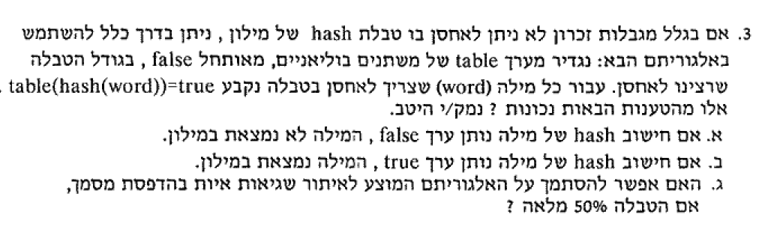

8. מהו המספר המינימלי (כתלות ב-m ו-n) של גודל קבוצת המפתחות U, כך שלכל פונקציית Hash h:U→{1,2,..,m} תהיה קבוצת מפתחות DU בגודל n כך ש-h(x)=h(y) לכל x,yD.
א. nm
ב. n(m-1)
ג. n(m-1)+1
ד. (n-1)m
ה. (n-1)m+1
ו. אף תשובה לא נכונה
תשובות
1. תשובה: א. כן. ב.לא. כי סדר ההוצאה אינו משנה וסדר ההכנסה חשוב כאשר h(x)=h(y).
2. ב. נכניס את כל האיברים לטבלת Hash בגודל n (פתרון התנגשויות על ידי רשימות מקושרות) בתוחלת זמן O(n) . ערכים כפולים נשמור באותו איבר ברשימה על ידי מונה.
המונים הם שלמים בין 1 ל-n לכן אפשר למיין אותם במערך על ידי מיון מניה (CountSort) בזמן O(n). עכשיו בעזרת שני אינדקסים אפשר לרוץ על המערך מההתחלה ומהסוף, ולבדוק האם יש שני איברים במערך שסכומם 2004.
3. ה. לטבלת Hash ולערימה זמן חיפוש W.C. . ל- Perfect Hashזמן חיפוש W.C..
4. המבנה: Perfect hash של האיברים עבור ערכם. לכל איבר שומרים גם את הrank שלו (הסדר הסטטיסטי).
תאור בניית המבנה:
ממינים המערך –O(nlgn) – למציאת rank של כל איבר.
מכניסים את האיברים לperfecct hash בזמן O(n).
כיצד ניתן למיין בעזרת מבנה הנתונים:
מוצאים את הסדר הסטטיסטי של כל איבר ב-S. ממינים את S לפי הסדרים הסטטיסטים בעזרת CountSort.
5. ג. כל פעולה במבנה לוקחת w.c. O(N) ולכן זהו חסם עליון על זמן Amortized.. סידרה שמתחילה N/3 פעולות Insert שבה כל האיברים נופלים לאותו תא תיקח Ω(N²), ולכן O(N) הוא גם חסם תחתון לזמן Amortized של פעולה.
6. זמן W.C O(nlogn): א. בעזרת מיון ב. מיון, ואז חיפוש בינארי עבור כל מספר x במערך נחפש מספר 17-x
זמן ממוצע O(n): א. מכניסים את האיברים ל-Hash ובודקים אם המספר שמכניסים כבר קיים. ב. מכניסים את האיברים ל-Hash ואז לכל מספר x במערך מחפשים מספר 17-x.
7א. כי יכול להיות שמילה שונה אם אותו ערך hash תפסה את המקום במקרה של true. במקרה של false אף מילה עם ערך hash כזה לא קיימת במילון, כולל המילה המבוקשת.
8. ה. במקרה הטוב ביותר (n-1)m איברים יתחלקו שווה בשווה על פני m הסלים של hash והאיבר הבא יצור קבוצה בת n איברים שכולם מקבלים אותו ערך.

